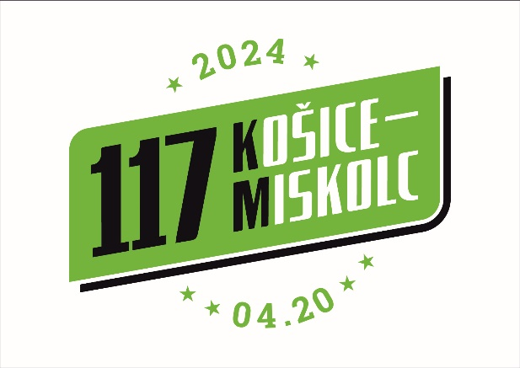

SAJTÓANYAG

Miskolc, 2024. április 20. Azonnali közlésre!

Nevezési rekordot hoz a hatodik Kassa-Miskolc Ultramarathon
A VI. Kassa-Miskolc Ultramarathon elnevezésű nemzetközi futóversenyt április 20-án, szombaton rendezik. A két testváros közötti 117 km-es erőpróba részleteiről április 09-én, kedden tartottak sajtótájékoztatót Miskolcon, a Polgármesteri Hivatalban.
A két évtized után, 2019-ben nagy sikerrel újra megrendezett verseny folytatását 2020-ban keresztülhúzta a Covid-járvány, 2021-től azonban ismét szerepel a viadal a rendkívül sűrű hazai és szlovák futónaptárban. A rendező miskolci Marathon Club egyesület számára büszkeséget jelent, hogy a Branislav Koniar vezette Kassai Marathon Klub, mely a 100 éves Kassai Béke Maraton rendezője, negyedik éve szakmai partnerként állt melléjük. Ide tartozó hír, hogy a miskolci polgármesteri hivatal aulájában április 9-én délelőtt nyitották meg az április 20-ig megtekinthető kiállítást, mely Európa legöregebb, a világ második legidősebb maratonjának elmúlt egy évszázadába kalauzolja el az érdeklődőket.
A társrendező Miskolc Egészséges Ifjúságáért Alapítvány és a kiemelt technikai partner, a BIENNALE Nonprofit Kft. közreműködésével megvalósuló nemzetközi verseny hatodik felvonásának keddi sajtótájékoztatón Lucia Gurbaľová, Kassa főpolgármester-helyettese, Veres Pál Miskolc Megyei Jogú Város polgármestere, Branislav Koniar és Borkúti László, a Szervező Bizottság elnöke mondta el gondolatait a versennyel kapcsolatosan.

A sajtótájékoztatón jelen volt Mario Švec, a kassai polgármesteri hivatal ifjúsági és sport osztályának vezetője, Badány Lajos, Miskolc alpolgármestere, Szűcs István, a rendező miskolci Marathon Club Egyesület elnöke, továbbá a rendezésben nélkülözhetetlen közreműködést, segítséget, támogatást nyújtó települések polgármesterei, képviselői.
A két testvérváros önkormányzatainak, rendőrségi szerveinek, sportszervezeteinek, valamint a szlovák és magyar közreműködő települések példás összefogásának eredményeként az előkészületek a hajrához közelednek. Az ultramarathon részét képezi a V4-ek sorozatának is, hiszen a négy testvérváros, Kassa, Katowice, Miskolc és Ostrava városa már tavaly is részt vett egy-egy önkormányzati váltóval az eseményen és ez ebben az évben sem lesz másként!
A rajt és a cél városok évente változnak. Mivel tavaly Miskolcon volt a rajt, idén Kassáról - a Dóm mellől – korán reggel indulnak majd a futók, hogy a borsodi megyeszékhelyen érkezzenek célba. A VI. Kassa-Miskolc Ultramarathon a Hernád folyó vonalát hosszan követő, 117 km-es - Krasna, Nyizna Mysla, Kéked, Gönc, Vizsoly, Abaújszántó, Hernádkércs, Szikszó, Sajóvámos, Szirmabesenyő - településeket érintő távját egyéniben, párban, valamint 5 és 10 tagú váltóban is teljesíteni lehet. Az egyéni és páros kategória résztvevői számára 15 óra, míg a váltóknak 14 óra áll rendelkezésre a táv teljesítésére. Az útvonal megtekinthető: https://www.termeszetjaro.hu/s/IP4hWH
A versenykiírás értelmében, ebben az évben is összeáll a 10 tagú „Dream Team”, melyet az egyes váltópontokra leggyorsabban megérkező futók alkotnak. A „Dream Team” tárgyjutalom-díjazását az érintett települések vállalták magukra.
Nagy volt az érdeklődés
A nevezés lezárult, méghozzá minden eddigi számot felülmúlva! A szlovák oldalon nevezők száma a tavalyi 80-ról idén 180 fölé emelkedett. Hasonlóan nagy volt az érdeklődés a magyar oldali nevezési felületen, ahol 420 sportoló regisztrált. Az idén újdonságként bevezetett hivatalos kerékpáros kísérők száma 22 fő. Idén is ott lesz a mezőnyben a 2019-es férfi győztes, a szlovák határhoz közeli Fancsalban élő Bogár János, aki 100 km-es Európa-bajnoki címmel is büszkélkedhet, de nyert az Athén-Spárta közötti Sparthatlonon, és hatszor diadalmaskodott a Bécs-Budapest Szupermaratonon is. A váltó pont települések aktívan résztvevő triójához, a csapatot indító Szikszóhoz és Sajóvámoshoz idén is csatlakozik a szlovák oldali Nizná Mysla 10 tagú váltója, de a szintén rendszeres résztvevő Miskolc Police sem hiányzik majd a mezőnyből. Szirmabesenyő egy 10 és egy 5 tagú váltóval képviselteti magát. Az EUG2024 miskolci csapata mellett váltót indít a Borsodchem, a BOSCH, a HELL, a Sanofi, az STG, és a Switelsky is.
A versenyzők és regisztrált kerékpáros kísérők megkapják a verseny egyedi pólóját, útvonalbiztosítást, frissítést a váltópontokon, szükség esetén egészségügyi ellátást, a célban pedig egyedi befutóérmet és egy tányér melegételt. A miskolci Szent István téren kialakított versenyközpont színpadán, illetve előterében különböző kulturális és sportos műsorszámok várják a közönséget.

Sokan segítették a rendezőket
A rajt és a cél városok mellett köszönet jár a Progress Promotion, a Nomád Outdor Sportbolthálózat, a Fajne, az SOS Electronic, a Zlatý Bažant, a HELL, a Borsodi Sör, a Palkó Borászat, Encs, Szirmebesenyő, Trstené pri Hornáde, Zdana támogatásért, a váltó- és egyben frissítőpontként is megjelölt, fentebb említett településeknek, azok vezetőinek, illetve az általuk szervezett helyi közreműködőknek, valamint a MIŐR Kft.-nek, az MVK Zrt.-nek, a Miskolci Kulturális Központnak, az Uinversity Sportmarketing Kft.-nek, a MEAFC-nak, a Tiszaújvárosi Triatlon Klubnak, valamennyi önkéntesnek és a megyei, városi rendőrség, valamint a Polgárőrség helyi egységeinek is, akik nélkül nem jöhetne létre az esemény. Idén is ott lesznek az országúton a Miskolci Road Cycling Club (MRCC) tagjai, akik a magyar oldalon, Kékedtől-Miskolcig kerékpárral kísérik végig a futókat. Fontos részét képezik a rendezői csapatnak a tiszaújvárosi triatlon nemzetközi versenyek (világkupák, Európa-kupák) rutinos rendezői is.
Fővédnökök és védnökök
A magyar-szlovák sportbarátságok ápolását is kiválóan szolgáló, határon átnyúló programként jegyzett, a kassai és a miskolci önkormányzat által is kiemelten támogatott viadal fővédnöke dr. Hetey Ágota, Magyarország kassai nagykövete, Jaroslav Polacek, Kassa főpolgármestere és Veres Pál, Miskolc polgármestere. A védnökséget Bánné dr. Gál Boglárka, a B.-A.-Z. Vármegye közgyűlésének elnöke, dr. Alakszai Zoltán, B.-A.-Z. Vármegye főispánja, Molnár Ottó, a Kassa környéki rendőrkapitányság vezetője, dr. Stefan Szalontai, a Kassa megyei rendőrkapitányság vezetője, Czinege László B.-A.-Z. Vármegye rendőrfőkapitánya, dr. Bakk Richárd, a Miskolc Városi Rendőrkapitányság vezetője és dr. Hörcsik Richárd országgyűlési képviselő vállalta el.
További részleteket a www.maratonclubmiskolc.hu oldalon lehet megtudni.

